පැවරුම 1: ඉරියව් අනුව බුදුපිළිම වර්ගීකරණය
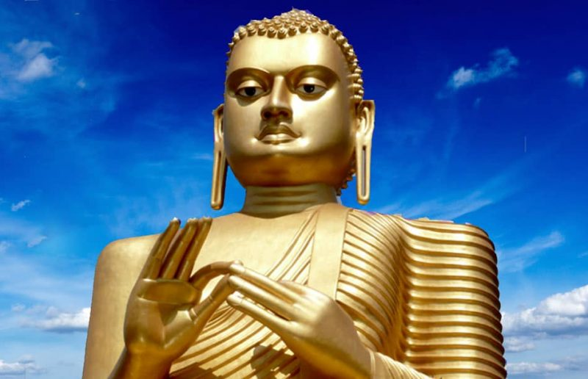
පටුන
හිඳි පිළිම 3
හිටි පිළිම 4
සැතපෙන පිළිම 5
චංකමන පිළිම 6
පරිශීලන ග්‍රන්ථ 7

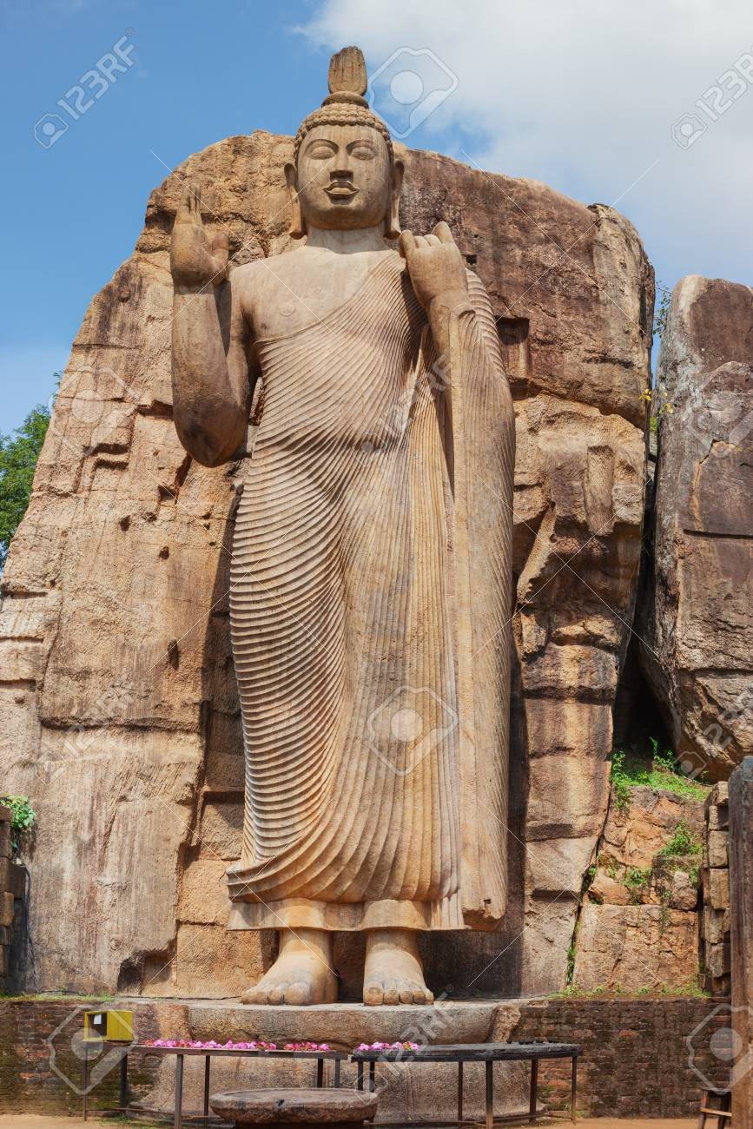

හිඳි පිළිම
ඉරියව්ව | පිළිමයේ නම | පිහිටා ඇති ගම/දිස්ත්‍රික්කය
හිඳි පිළිම: හිඳි බුද්ධ ප්‍රතිමා යනු බුදුන් වහන්සේ භාවනා කරන හෝ තමා උගත් ධර්මය නැවත මෙනෙහි කරන ආකාරය නිරූපණය කරන විශේෂිත ශිල්පීය ආකෘතියකි.  අතීතයේ භික්ෂූන් වහන්සේලා බවුන් වැීම සඳහා පහසුවෙන් රැගෙන යා හැකි හිඳි පිළිමයක් ළඟ තබා ගත් බව පැවසේ.  මෙම හිඳි පිළිම විරාසන, පද්මාසන, භද්‍රාසන, වජ්‍රාසන යන ඉරිය මූලික කර ගනිමින් නිර්මාණය කර තිබේ. | සමාධි ප්‍රතිමාව | අනුරාධපුර
 | තන්තිරිමලේ පිළිමය | අනුරාධපුර
 | තොලුවිල පිළිමය | අනුරාධපුර
 | සේරුවාවිල පිළිමය | ත්‍රිකුණාමලය
 | වටදාගෙය පිළිමය | පොළොන්නරුව
 | ගඩලාදෙනිය ශෛලමය පිළිමය | ගඩලාදෙනිය
 | බදුල්ලේ ලෝකඩ පිළිමය | බදුල්ල
 | ගල් විහාරයේ හිඳි පිළිමය | පොළොන්නරුව
 | පුරවසම්කුලම පිළිමය | පුරවසම්කුලම
 | මැණික්දෙන පිළිමය | දඹුල්ල
 | ථූපාරාමයේ හිඳි පිළිමය | අනුරාධපුර
 | පන්කුලිය හිඳි පිළිමය | අනුරාධපුර
 | වටදාගෙය පිළිමය | පොළොන්නරුව
 | ඇලහැර පිළිමය | පොළොන්නරුව
 | තිස්සමහාරාමයේ පිළිමය | තිස්සමහාරාමය
 | ගඩලාදෙනාය ශෛලමය පිළිමය | මහනුවර
 | විජ්ඣාධර ලෙනෙහි පිළිමය | අනුරාධපුර
 | වැඩහුන් පිළිමගෙයි පිළිමය | අනුරාධපුර

(Oza, 2021)
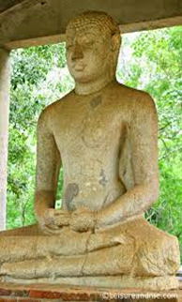

හිටි පිළිම
ඉරියව්ව | පිළිමයේ නම | පිහිටා ඇති ගම/දිස්ත්‍රික්කය
හිටි පිළිම:  හිටි පිළිම වශයෙන් හැඳින්වෙන්නේ බුදුන් වහන්සේ හිටගෙන සිටින ආකාරයෙන් නිරූපණය කරන ශාසනික වශයෙන් අගනා හා ගෞරවනීය ශිල්ප කෘතියකි.  මේවා සමභංග, ආභංග සහ විභංග යන ඉරියව් මූලික කරගෙන නිර්මාණය කර තිබේ. | අවුකන ප්‍රතිමාව | අනුරාධපුර
 | මාලිගාවිල ප්‍රතිමාව | මොණරාගල
 | බුදුරුවගල පිළිමය | මොණරාගල
 | ගල් විහාරයේ හිටි පිළිමය | පොළොන්නරුව
 | මැදිරිගිරිය හිටි පිළිමය | මැදිරිගිරිය
 | යටාලවෙහෙර හිටි පිළිමය | හම්බන්තොට
 | කුඹුක්ගැටේ ලෝකඩ පිළිමය | කුරුණෑගල
 | මහ ඉලුප්පල්ලම හිටි පිළිමය | අනුරාධපුර
 | සැස්සේරුව හිටි පිළිමය | අනුරාධපුර
 | මැදවච්චිය ලෝකඩ පිළිමය | මැදවච්චිය
 | වෙහෙරගල පිළිමය | නුවර
 | කුරුණෑගල ලෝකඩ පිළිමය | කුරුණෑගල
 | යටාලවෙහෙර හිටි පිළිමය | තිස්සමහාරාමය
 | ලාහුගල හිටි පිළිමය | අම්පාර

(KHAN, 2025)
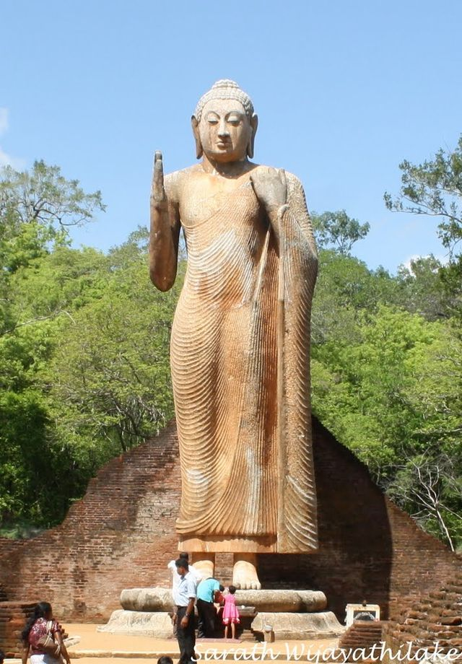

සැතපෙන පිළිම
ඉරියව්ව | පිළිමයේ නම | පිහිටා ඇති ගම/දිස්ත්‍රික්කය
සැතපෙන පිළිම: සැතපෙන බුද්ධ ප්‍රතිමා වලින් පිළිඔිබු වන්නේ බුදුන් වහන්සේ විවේක ගනිමින් හෝ සැතපෙමින් පසුවන ආකාරය සහ උන්වහන්සේ ගේ පරිනිර්වානයයි.  මෙම පිළිම ලෙන් ආශ්‍රිතව ඉදිකර ඇත. | ගල්විහාරයේ සැතපෙන පිළිමය | පොළොන්නරුව
 | පිදුරංගල සැතපෙන පිළිමය | හබරන
 | දඹුලු විහාරයේ සැතපෙන පිළිමය | දඹුල්ල
 | කොටියාගල සැතපෙන පිළිමය | මොණරාගල
 | තන්තිරිමලේ සැතපෙන පිළිමය | අනුරාධපුර
 | අළු විහාර‌යේ සැතපෙන පිළිමය | මාතලේ
 | බඹරගස්තලාව පිළිමය | අම්පාර
 | ඇලහැර සැතපෙන පිළිමය | පොළොන්නරුව

(Shahi, 2020)

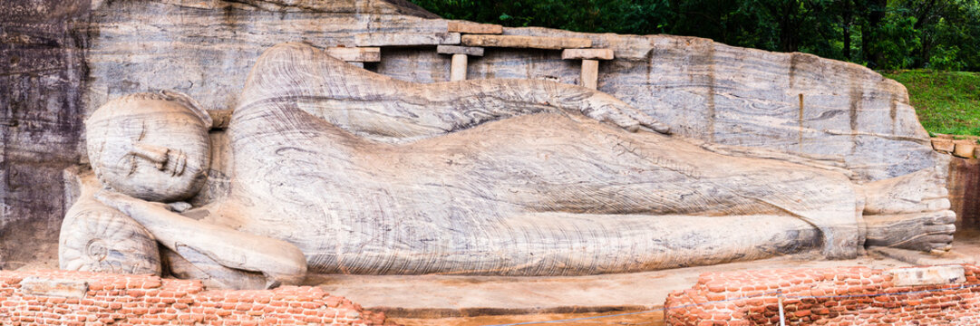

චංකමන පිළිම
ඉරියව්ව | පිළිමයේ නම | පිහිටා ඇති ගම/දිස්ත්‍රික්කය
චංකමන පිළිම: චංකමන බුද්ධ ප්‍රතිමා යනු බුදුන් වහන්සේ බුද්ධත්වය ලබාගැනීමට උත්සාහ දැරූ සමයේ පෙන්නුම් කළ සංයමය සහ උන්වහන්සේ සක්මන් භාවනාවේ යෙදෙන අයුරු නිරූපණය කරන අති විශිෂ්ට ශිල්ප කෘතියකි. | අකුරැස්ස විහාරයේ ලෝකඩ පිළිමය | මාතර
මෙවන් ප්‍රතිමාවන් බුදුන් වහන්සේ චිත්තානුසති භාවනාව හා ශාන්තිමත්ව පියනඟමින් ඉදිරියට ගමන් කරමින් සිටින මනෝභාවය පෙන්වයි. | ඉසුරුමුනිය විහාරයේ පිළිමය | අනුරාධපුර

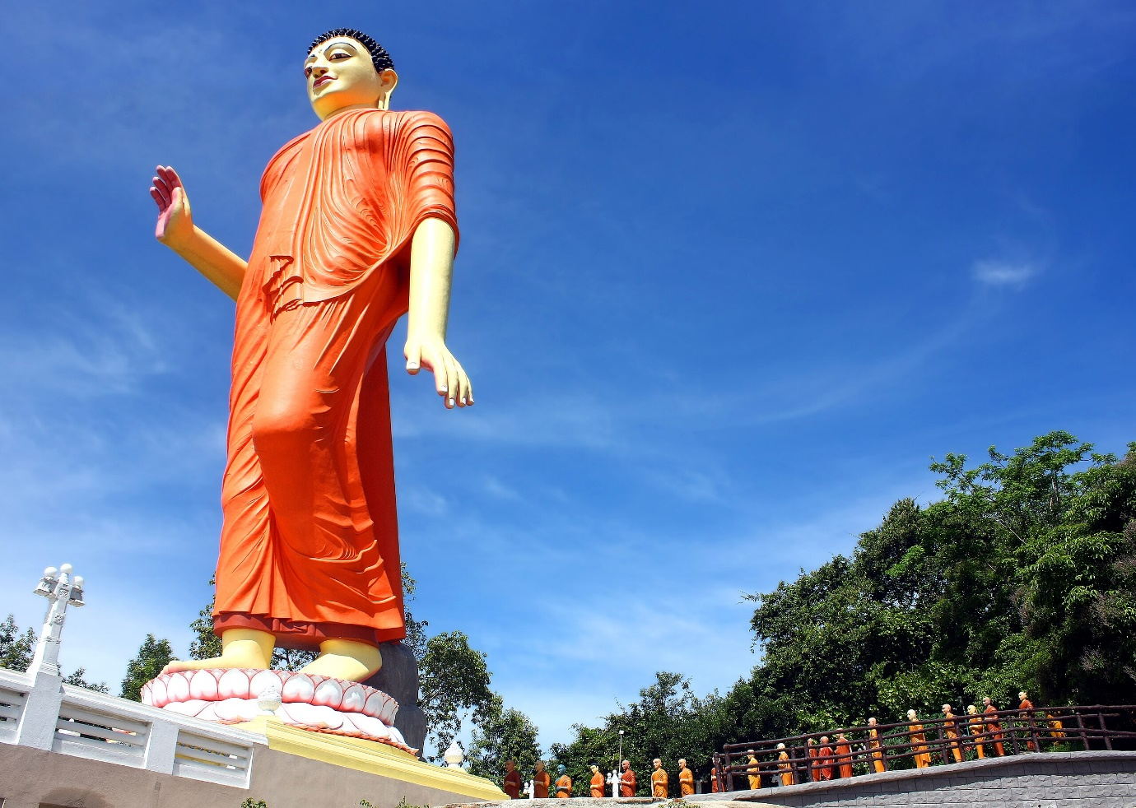
(Unknown, 2025)

පරිශීලන ග්‍රන්ථ
KHAN, M. M. (2025). Standing Buddha Sculptures in Stone from the Collection of Lahore Museum: Study and Analysis . Retrieved from https://ph.hu.edu.pk/public/uploads/vol-9/02-Standing%20Buddha%20Sculptures%20in%20Stone%20from%20the%20Collection%20of%20The%20Lahore%20Museum.pdf
Oza, P. (2021). Buddhist Iconography and Religious Symbolism in different Buddhist Statues. Retrieved from https://www.researchgate.net/publication/351234111_Buddhist_Iconography_and_Religious_Symbolism_in_different_Buddhist_Statues
Shahi, D. K. (2020). AWAKENING OF THE SLEEPING BUDDHA OF AJINA TEPA; A CASE STUDY OF DIFFUSION OF BUDDHISM IN THE VAKHSH VALLEY REGION - International Journal of Social Science and Economic Research. Retrieved from https://www.researchgate.net/publication/344397725_AWAKENING_OF_THE_SLEEPING_BUDDHA_OF_AJINA_TEPA_A_CASE_STUDY_OF_DIFFUSION_OF_BUDDHISM_IN_THE_VAKHSH_VALLEY_REGION_-_International_Journal_of_Social_Science_and_Economic_Research
Unknown, A. (2025). Walking Buddha. Retrieved from https://ipevolunteers.org/wp-content/uploads/2016/08/WALKING-BUDDHA-Thailand-OOM.pdf

